360 Poidełko ze stali nierdzewnej - 3.8 Litra

Instrukcja obsługi

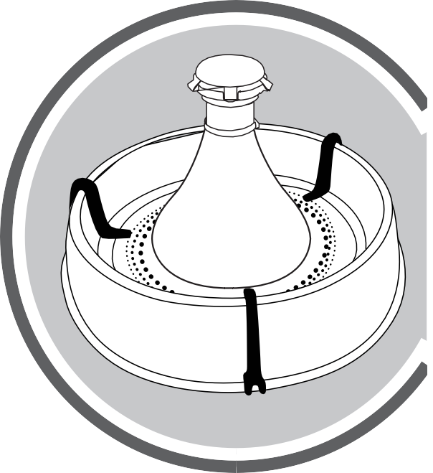

Ważne zasady bezpieczeństwa
Uwaga: przed uruchomieniem , należy dokładnie zapoznać się z niniejszą instrukcją obsługi!
1. Proszę zwracać uwagę, aby dzieci bawiły się w bezpieczniej odległości od poidełka i nie miały z nim kontaktu.
2. Korzystaj z urządzenia zgodnie z instrukcją. Kombinacja akcesoriów z poidełkiem, które nie są zalecane lub sprzedawane przez producenta mogą powodować uszkodzenia.
3. Poidełka należy używać tylko w pomieszczeniach zamkniętych.
4. Wyłączaj urządzenie z prądu zawsze, gdy go nie używasz, rozkładasz na części lub czyścisz. Nie ciągnij kabla na siłę z wtyczki.
5. Jak w przypadku wszystkich elektrycznych urządzeń należy najpierw sprawdzić czy kabel nie jest uszkodzony. Nie używaj urządzenia jeśli zauważyłeś jakieś nieprawidłowości na kablu lub wtyczce.
6. Nie ustawiaj poidełka w miejscu, gdzie mogło ono by spaść. Szczególnie w okolicach umywalki i wanny należy zachować szczególną ostrożność, aby uniknąć porażenia prądem.
7. Przed każdorazowym napełnieniem poidełka i czyszczeniem za każdym razem należy uprzednio odłączyć poidełko od prądu.. Nigdy nie ciągnąć za kabel odłączając urządzenie! Prosimy o zachowanie się do tych wskazówek

Elementy
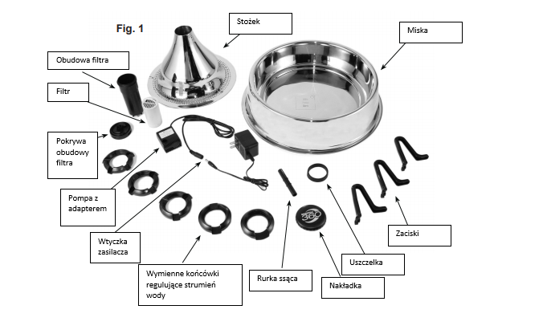

FUNKCJE

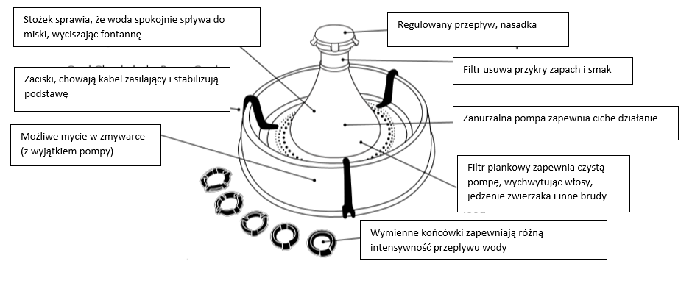

PODSTAWOWE INFORMACJE
Miska: miska ze stali nierdzewnej jest podstawą poidełka, okrągłą miskę możesz przemieszczać chwytając za boki podstawy.
Stożek: ze stali nierdzewnej, miejsce gdzieukryta została pompa poidełka przed ciekawskimi oczami zwierzaka. Kształt tego elementu zapewnia ciche opadanie wody do miski.
Obudowa filtru: miejsce gdzie znajduje się filtr górnej części stożka, jej główny celem jest utrzymanie filtra na swojej pozycji.
Filtr węglowy: Filtr węglowy w kształcie walca musi być umieszczony w obudowie filtra.
Filtr piankowy: Usuwa nieczystości, takie jak włosy, sierść, resztki karmy, aby zapobiec dostaniu się do pompy. Używanie tego filtru jest bardzo ważne, przedłuży żywotność urządzenia i zapewni prawidłowe działanie
Nasadka na filtr: zakrywa filtr
Wymienne końcówki: pięc wymienialnych końcówek zapewnia 5 różnych przepływów wody tak aby dostosować poidełko do preferencji Twojego zwierzaka
Nasadka na nastawianie przepłwyu: zamontowana w górnej części poidełka, reguluje przepłwy obracając ją w lewo lub w prawo. Aby zwiększyć przepływ przekręć w prawo. Przekręć w lewo aby zmniejszyć.
Pompa: mała, zanurzalna pompa, demontuje się ją w celu czyszczenia.
Ważne: Pompy nie możesz myć w zmywarce. Przed czyszczeniem zdemontuj pompę (więcej w podrozdziale utrzymanie pompy). Pompa ma ssawki do łatwiejszego mocowania.
Zaciski: Służą do ukrycia przewodu elektrycznego oraz ułożone w kształt trójkąt stabilizują poidełko

Ważne: NIE URUCHAMIAĆ BEZ WODY - TYLKO DO UŻYTKU WEWNĘTRZNEGO
Uwaga: Wypłucz wszystkie części fontanny ciepłą wodą przed uruchomieniem fontanny dla zwierząt. To usunie wszelkie pyły lub pozostałości, które pozostały w układzie podczas procesu produkcji.
1. Ostrożnie wyjmij wszystkie elementy Pet Fountain z opakowania przed montażem
2. Podobnie jak w przypadku każdego urządzenia elektrycznego, sprawdź instalację elektryczną.
3. Należy również sprawdzić, czy końcówka wtyczki od zasilacza jest prawidłowo podłączona do adaptera (rys. 1).
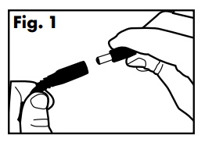

4. Umieść filtr piankowy wokół pompy. Zaokrąglona strona filtra piankowego powinna być
bezpośrednio przed pompą. Upewnij się, że przewód zasilający
przebiega nad filtrem piankowym, a nie pod nim, ponieważ utrzyma filtr piankowy
w miejscu.

5. Z filtrem piankowym bezpiecznie wokół pompy, umieść pompę wewnątrz wcięcia w misce. Ustaw pompę tak, aby okrągły otwór znajdował się w środku misy (rys. 2). Naciśnij pompkę, aby przyssała się do wyznaczonego miejsca. Umieść rurkę ssącą w okrągłym otworze na górze pompy (rys. 3).
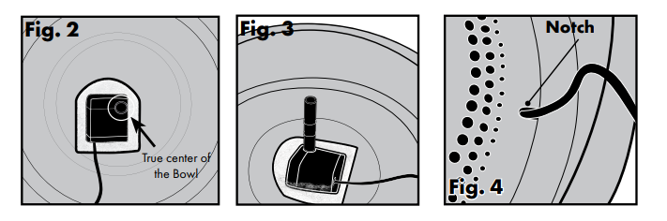
6. Wyrównaj stożek tak, aby przewód zasilający przebiegał przez wycięcie (rys. 4) bez przesuwania pompy z pierwotnej pozycji. Po wyrównaniu przewodu zasilającego, delikatnie umieść element stożek w odpowiedniej pozycji
7. Zdejmij częściowo zmontowaną obudowę filtra i zdejmij pokrywkę górną filtra, delikatnie podnosząc ją do góry - NIE SKRĘCAJ, ABY ZDJĄĆ (Rys. 5). Delikatnie podnieś i zdejmij końcówkę aby uzyskać dostęp do pokrywy obudowy filtra.
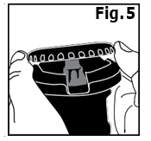
8. Odkręć nakrywkę obudowy filtra i włóż filtr węglowy do obudowy filtra, trzymając uchwyt do góry (rys. 6). Filtr z węglowy łatwo wsunie się na miejsce. Następnie zakręć pokrywę obudowy filtra.
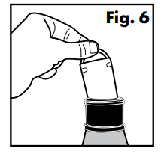
Ważne informacje: Wypłucz dokładnie filtr pod zimną wodą po każdym jego wyjęciu, przed umieszczeniem go w jego obudowie. Usunie to luźny pył węglowy, który jest nieszkodliwy dla zwierząt. Niewielka ilość pyłu węglowego wydostaje się podczas użytkowania filtrów. Niewielka zawartość węgla aktywnego będzie się jednak osadzać na filtrze i w wodzie. To w pełni naturalny proces, który nie stanowi żadnego ryzyka dla Twojego pupila. Filtr powinien być wymieniany co dwa tygodnie, a nawet częściej, jeśli z poidełka korzysta większa ilość zwierząt. Jeśli jesteśmy zmuszeni ustawić pokrywkę do kontroli strumienia wody maksymalnie , aby uzyskać wskazany strumień wody, może wskazywać to na zapchanie filtra lub brud we wnętrzu jego obudowy.
9. Zajrzyj do otworu stożka i upewnij się, że rurka ssąca jest umieszczona centralnie (rys. 7) Umieść filtr z jego obudową w szczelinach wewnętrznych stożka. Jeśli filtr zostanie prawidłowo wprowadzony, sam dopasuje się do wnętrza stożka. W celu prawidłowego umiejscowienia pokręć delikatnie filtrem w kierunku wskazówek zegara, aż wypustki wejdą do szczelin stożka. (rys. 8)
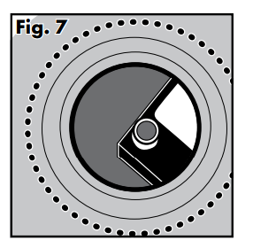
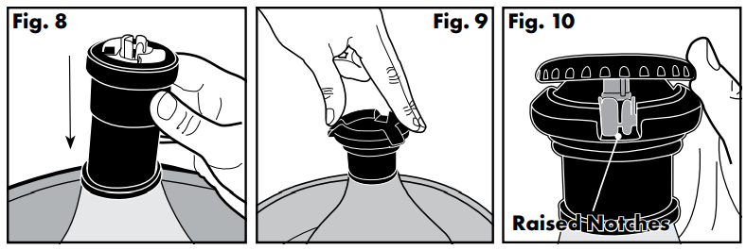
10. Masz do wyboru 5 różnych wymiennych końcówek do regulacji strumienia wody. Wybierz jedną z nich umieszczając ją na górze pokrywy obudowy filtra, delikatnie przyciskając. Tak jak to zostało pokazane na rysunku 9.
11. Nałóż pokrywkę do kontroli przepływu na pokrywkę obudowy filtra tak jak to jest przedstawione na zdjęciu 10. Następnie przyciśnij ją do spodu, po czym ona się zatrzaśnie. Pokręć pokrywką regulującą strumień wody w prawo, jeśli chcesz zwiększyć stumień wody, lub w lewo w celu jego zmniejszenia. Uwaga jeśli zauważysz zmniejszenie przepływu wody, może być to spowodowane zatkanym filtrem i może być konieczność wyczyszczenia systemu filtrującego
Klipsy zamontuj w sposób podany na rysunkach 11, 12, 13 czyli jeden z plastikowych klipsów dopasuj do przewodu zasilającego, weź dwa pozostałe plastikowe klipsy i przymocuj je do miski, tak aby trzy klipsy razem tworzyły trzy punkty trójkąta.(Patrz rys. 11) Spowoduje to ustabilizowanie fontanny w miejscu.
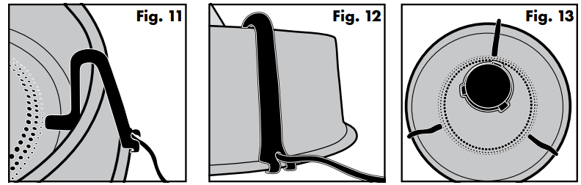

12. Postaw poidełko w wybranym przez Ciebie miejscu. Jeśli poidełko ustawiłeś na dywanie lub parkiecie zalecamy dodatkowo stosowanie gumowej podkładki lub ręcznika w celu ochrony powierzchni przed pryskaniem wody.
13. Napełnij miskę wodą według potrzeby. Proszę przestrzegać poziomu do jakiego można napełniać miskę. Maksymalny poziom wody nie powinien przekraczać linii MAX., minimalny MIN powinien być zawsze zachowany. W przeciwnym razie może dojść do spalenia silnika. Zastępcze pompy są do kupienia jako dodatkowe akcesorium.
14. Zanim podłączysz poidełko do prądu upewnij się, że kabel i Twoje ręce są suche.
15. Dolej wody, jeśli to jest konieczne. Prosimy o przestrzeganie prawidłowego poziomu wody. Nie należy podnosić poidełka chwytając je tylko za stożek. W tym celu należy uchwycić fontannę za podstawę.

Podstawa i stożek czyszczenie
Podczas czyszczenia fontanny dla zwierzaka nie używaj szorstkich środków czyszczących, gąbek ani podkładek. Te powierzchnie ścierne mogą porysować części ze stali nierdzewnej
Ważne: Czyść fontannę raz w tygodniu.
Poidełko musi być regularnie czyszczone, aby zapewnić prawidłową pracę.
- Odłącz przewód zasilający fontannę od gniazdka i odłącz przewód pompy od przewodu zasilającego rys 14
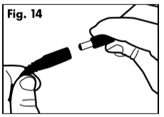
- Zdejmij nakładkę i wymienną końcówką regulującą strumień wody.
- Następni zdejmij zaciski i odłóż je na bok.
- Trzymając stożek, chwyć kciukiem i dwoma palcami wokół górnej części obudowy filtra, podnieś ją, aby wyjąć. Jeśli obudowa filtra jest mocno osadzwona i nie porusza się swobodnie, spróbuj przekręcić obudowę filtra w obie strony ruchem okrężnym, aż do poluzowania na tyle, aby można było ją wyjąć. Podnieś obudowę filtra i odłóż na bok. Najprawdopodobniej rurka ssąca będzie przymocowana do dolnej części obudowy filtra.
- Podnieś stożek i odłóż na bok.
- Włóż rękę do miski, podnieś i zdejmij pompę, odłóż na bok do wyczyszczenia.
- Zdejmij filtr piankowy z pompy. Usuń włosy, resztki, jedzenia, i innej nieczystości, które zgromadziły sie wokół pompy.
- Trzymając za boki miskę, wylej pozostałą wodę z poidełka.
- Wyczyść elementy poidełka ciepłą wodą z mydłem. Możesz także umieścić poidełko w zmywarce. Ważne Nie używaj żadnych środków żrących, szorstkich materiałów ściernych, które mogą porysować stalowe elementy poidełka. Zdemonutuj pompę przed umieszczeniem poidłeka w zmywarce. NIGDY NIE MYJ POMPY W ZMYWARCE! Zobacz podrozdział Czyszczenie pompy w celu odpowiedniego utrzymania pompy.
- Jeśli masz problem z wyczyszczeniem pewnych miejsc użyj bawełniany wacik lub specjalny zestaw czyszczący Drinkwell. Zestaw możesz kupić u swojego sprzedawcy.

Filtry i czyszczenie poidełka
Fontanna została wyposażona w dwa typy filtrów, które powinny być regularnie wymieniane na nowe. Filtr węglowy usuwa przykry zapach i smak i utrzymuje świeżą wodę. Filtr piankowy zbiera włosy i nieczystości w wodzie, które mogłyby zanieczyścić pompę, która zapewnia optymalne filtrowanie. Oba filtry zapewniają czystszą pompę i zapewniają świeżą wodę dla Twojego ulubieńca.
Filtr węglowy zalecamy wymieniać co 2 tygodnie. Jeżeli z poidełka korzysta więcej niż jeden zwierzak lub jesli masz zwierzaka, który dużo się ślini wymieniaj filtry częściej.
Przed pierwszym użyciem przepłucz filtr pod zimną bieżącą wodą.
Filtr piankowy zbiera włosy i inne nieczystości, chroni pompę przed zabrudzeniem, co zapewnia optymalne filtrowanie. Wymieniaj filtr piankowy co 4 do 6 tygodni. Jeśli chcesz przedłużyć żywotność filtru piankowego często przemywaj go wodą.

Filtry pomagają utrzymać czystą wodę
Uwaga: Nigdy nie myj filtrów w wodzie z mydłem!

Czyszczenie pompy
Jeśli masz problemy z czyszczeniem fontanny w niektórych miejscach, spróbuj użyć bawełnianej szmatki lub kup zestaw do czyszczenia Drinkwell ®, 3-częściowy zestaw do czyszczenia fontann. Skontaktuj się ze swoim sprzedawcą.
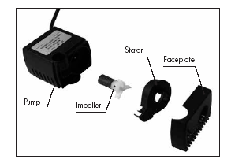

Stojan
Płytka ssąca

Wirnik
Pompa

Pompa musi być stale czyszczona, w przeciwnym razie gwarancja na produkt może zostać anulowana!
- Wyjmij pompę z fontanny za pomocą palca wskazującego i kciuka. Być może będziesz musiał pomóc sobie paznokciem rozdzielając części.

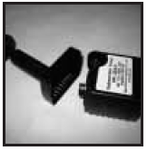
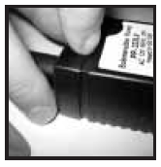

- Następnie usuń stojan z silnika. Podnieś stojan za pomocą paznokcia i wyciągnij go.

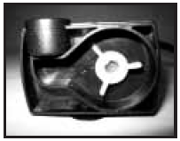
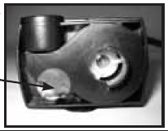

- Po tym jak stojan został usunięty możesz odpiąć również wirnik (3 białe, platsikowe skrzydełka). Utrzymuje się ona na swoim miejscu za pomocą magnesu i może być łatwo wyciągnięty
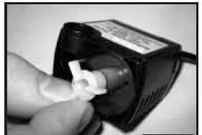

- Po rozebraniu pompy na części możesz je umyć ciepłą wodą z mydłem. Pomocny w czyszczeniu może być wacik lub zestaw szczotek dotępny w naszym sklepie. Na koniec należy wypłukać wszystkie elementy w czystej wodzie.

Po czyszczeniu złóż wszystkie elementy:
- Załóż wirnik
- Zamontuj stojan
- Zamontuj element ssący

Wskazówki
● Przy pierwszym korzystaniu z poidełka, zwierzak może być ostrożny w poznawaniu nowego obiektu. Pozwól zwierzęciu się przyzwyczaić. Niektóre zwierzęta zaczynają korzystać z fontanny po kilku dniach, niektóre zaczną z niej korzystać od razu.
● Twój zwierzak może wymagać umieszczenia fontanny w miejscu innym niż miejsce przeznaczone do karminenia. Spróbuj umieścić fontannę w innym pokoju lub innej części tego samego pokoju
● Dodaj kostki lodu do miski, aby uzyskać odświeżającą, zimną bieżącą wodę!

Rozwiązywanie problemów
Pompa nie działa lub woda nie płynie tak jak wcześniej?
• Nigdy nie pozwól, aby woda w misce spadła poniżej minimalnego poziomu napełnienia. Może to spowodować przegrzanie i przerwanie działania pompy.
• Podczas uzupełniania miski, dodaj wodę przed włączeniem fontanny dla zwierząt.
• Brak regularnego czyszczenia może spowodować zatkanie pompy sierścią i resztkami jedzenia. Pompę należy czyścić co 2-4 tygodnie, aby zapewnić prawidłowe działanie.
• Napełnij fontannę z wodą do linii maksymalnego napełnienia

Pompa jest głośna
• Niski poziom szumu jest normalny, ale nie powinien być głośny. Sprawdź poziom wody. Jeśli poziom wody jest zbyt niski, pompa będzie musiała pracować mocniej, powoduje to, że jest głośniejsza niż normalnie.
• Odłącz fontannę dla zwierząt na 15 sekund. Jeśli hałas nie zniknął po ponownym podłączeniu, możliwe jest, że niektóre zanieczyszczenia zostały zatrzymane na wirniku. Zdejmij pompę i wymontuj wirnik. Spróbuj nasmarować ten element, nacierając niewielką ilość oleju roślinnego na wacik bawełniany i na szpilkę/wsuwkę do włosów, aby nasmarować wirnik.
W misce znajdują się czarne cząsteczki
• Jest to luźny granulowany węgiel z filtra i jest całkowicie nieszkodliwy dla twojego zwierzaka do picia. Przepłucz filtr węglowy w zimnej wodzie przed umieszczeniem go w fontannie dla zwierząt, aby temu zapobiec.
Poidełko jest oślizgłe
• Jeśli masz wiele zwierzaków korzystających z fontanny, śliskie uczucie może być spowodowane śliną Twojego zwierzaka. Zmień wodę i częściej czyść fontannę, aby temu zapobiec.
• Upewnij się, że części fontanny zwierzęcia są dokładnie spłukane po oczyszczeniu poidełka. Pozostałości mydła mogą powodować oślizgłość.
Zasilacz jest gorący gdy go dotykam
• Odłącz fontannę i podłącz ją do listwy przeciwprzepięciowej.
Poidełko jest nieszczelne
• Często obecność woda wokół fontanny jest spowodowana piciem zwierząt domowych. Niektóre zwierzaki po prostu rozlewają wodę podczas picia. Obserwuj swojego zwierzaka, kiedy pije, aby sprawdzić, czy to przyczyna. Jeśli tak, możesz kupić maty do poidełek dla zwierząt lub inną wodoodporną matę do umieszczenia pod poidełko.
Poidełko dla zwierząt wydaje się brudne nawet po czyszczeniu.
• Jeśli w fontannie znajduje się biała kredowata substancja, twoja fontanna może gromadzić osad mineralny z twardej wody. Aby usunąć tn osad, wyczyść części poidełka w roztworze w stosunku 80% wody i 20% octu. Następnie dokładnie opłucz wszystkie części wodą. Używaj w poidełku przefiltrowanej lub oczyszczonej wody zamiast twardej wody z kranu.

